MEDICINA BASADA EN EVIDENCIAS

ACTIVIDAD 2

ALUMNO: DIEGO BARCENA GALINDO

DOCTOR: HUGO FRANCISCO VILLALOBOS ANZALDO

COMENTARIOS:_______________________________________________________________________________________________________________________________________________________________________________________________________________________________________________

 | Parkinson si | Parkinson no
Tabaco si | - | -
Tabaco no | - | -

El articulo no nos proporciona información adecuada para complate el cuadro 2x2 por lo tanto se invalida porque no hay la información suficiente

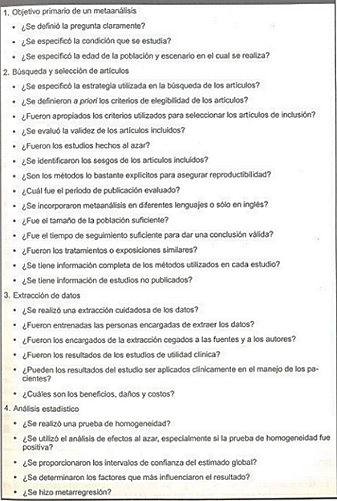
no
si
si
si
si
No hay relación entres costos y beneficios
si
si
No se especifica
No se especifica
Si, de acuerdo a los resulados
si
no
no
si
si
Diferentes idiomas
28 años
no
no
si
no
si
no
si
si
no
no

